Дидактична игра – Ръчно направени пъзели
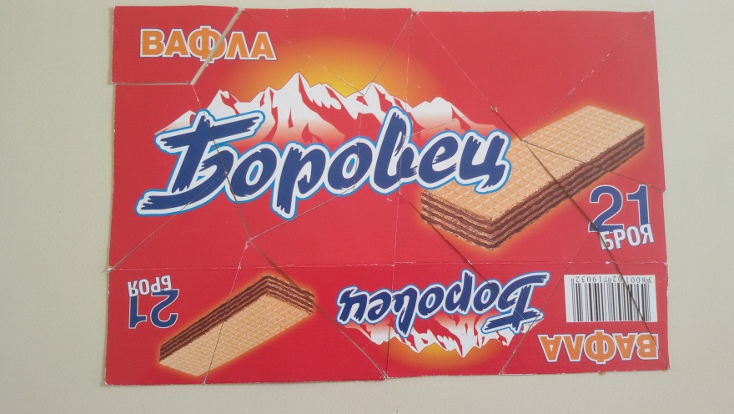
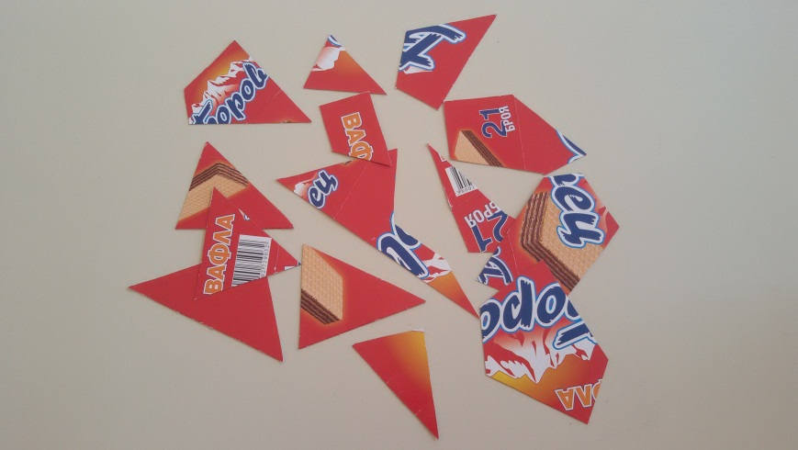

Вариации – броя на парчетата може да варира от 2-3 до 15-20
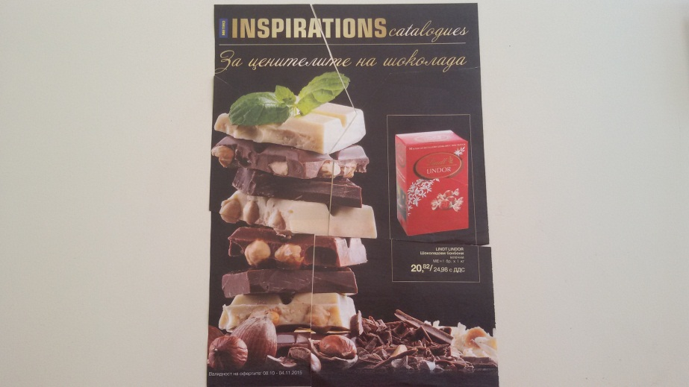

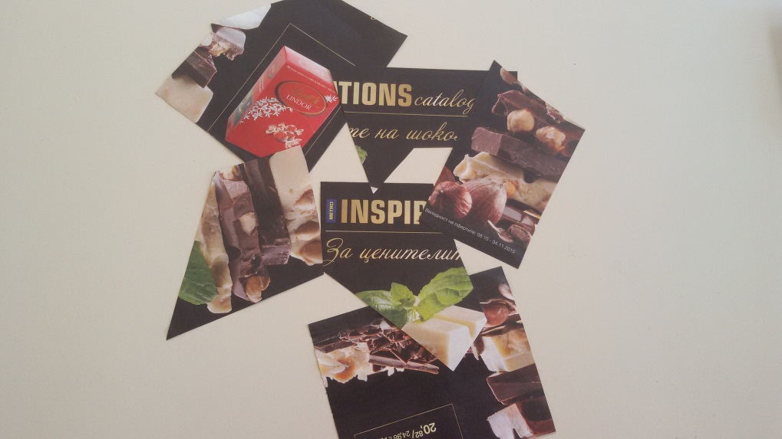

Изработил: Величка Йовчева

